Tak a prišla jar. Kvietky a iné rastlinky v zime oddychovali pod zemou. Pani Jar a jarné slniečko im oznámili koniec spánku. Rastlinky a kvietky začali rásť, aby pani Jar, ale i nás potešili.
A mňa už tešíííííííííííí veľa jarných kvietkov v mojej záhradke a kvetináčoch.
Milí Ježkovci, rozhodla som sa potešiť vás jarnými kvietkami a preto vám ich posielam.
- Fotky kvietkov si poprezeraj. Určte viaceré z nich si už videl. Spolu s rodičmi si ich pomenuj.
- Potom povedz sám, ktoré z nich mi rastú vonku/ v záhradke?
a ktoré z nich mi rastú dnuka/ v kvetináčoch?
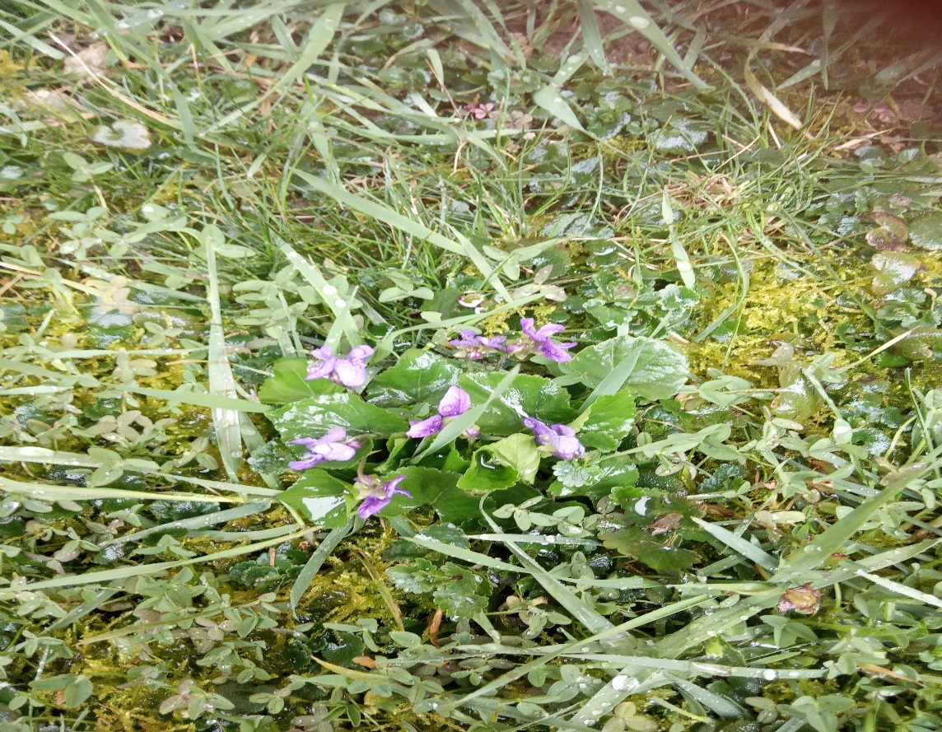

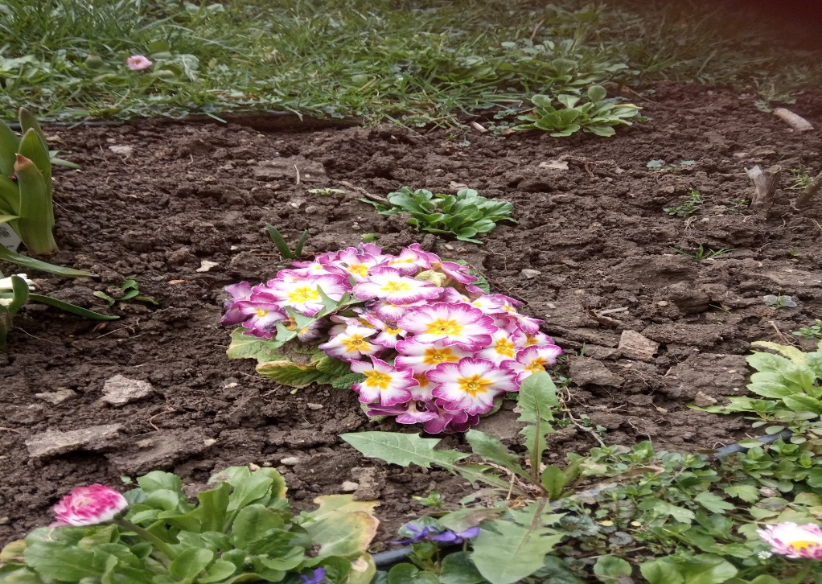

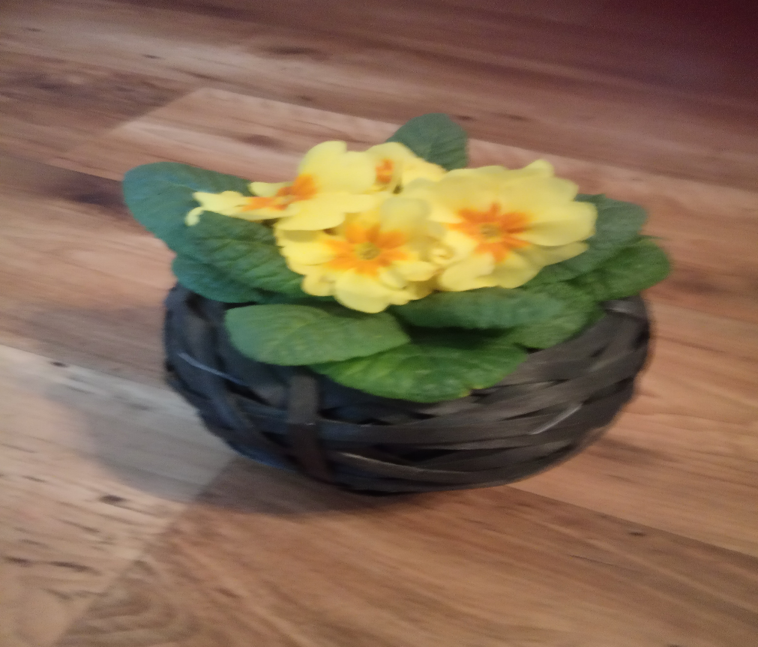

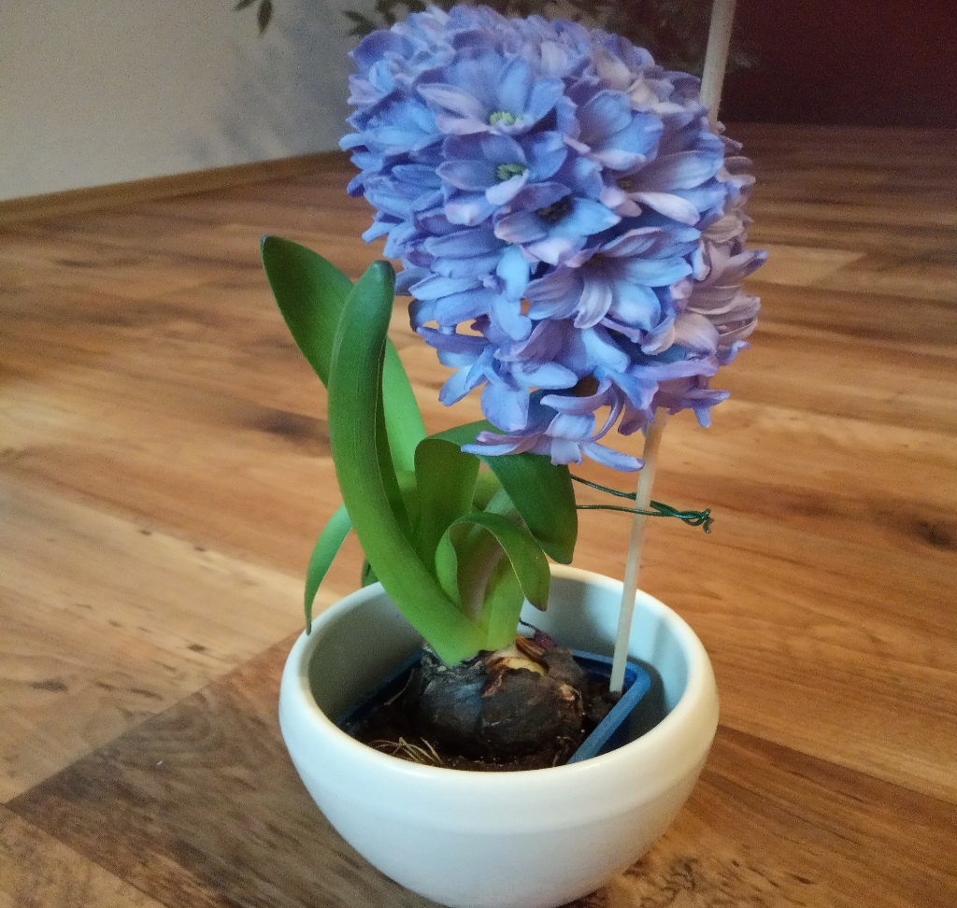

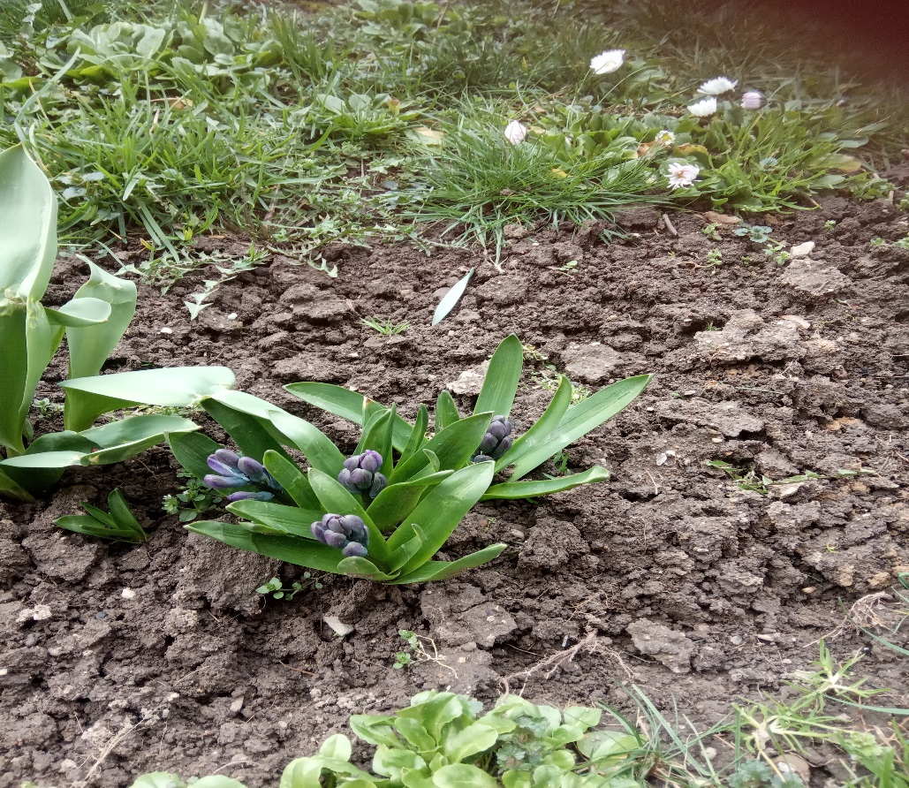

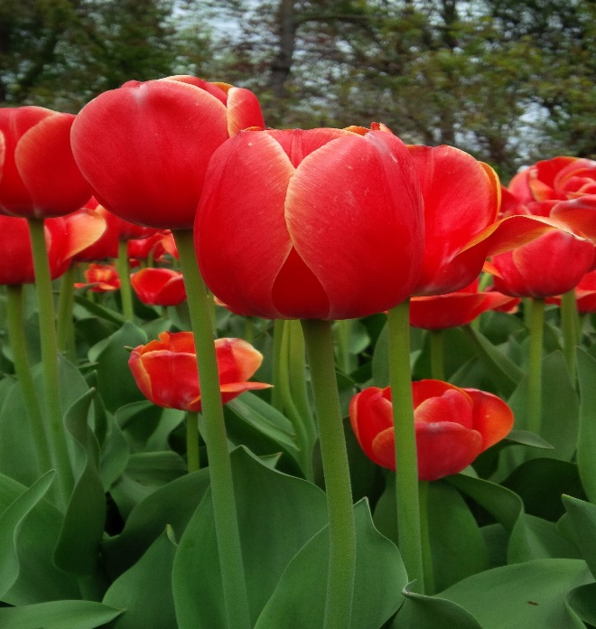
A čo tieto kvietky ? Tie určite poznáš. Ako sa volajú? Keď budeš vonku, pozri sa či už kvitnú?
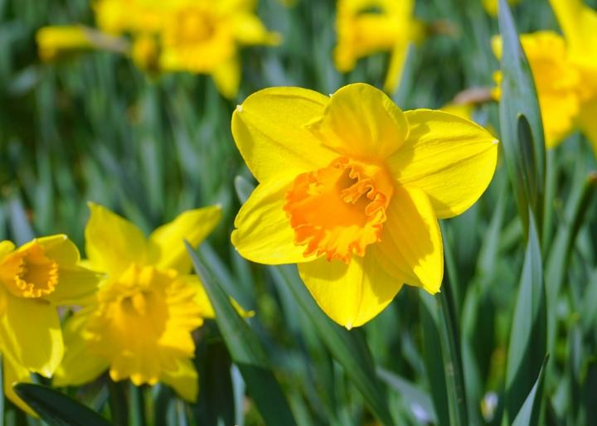

Poznáš tento krík? Ako sa volá? Teraz kvitne, či nekvitne?
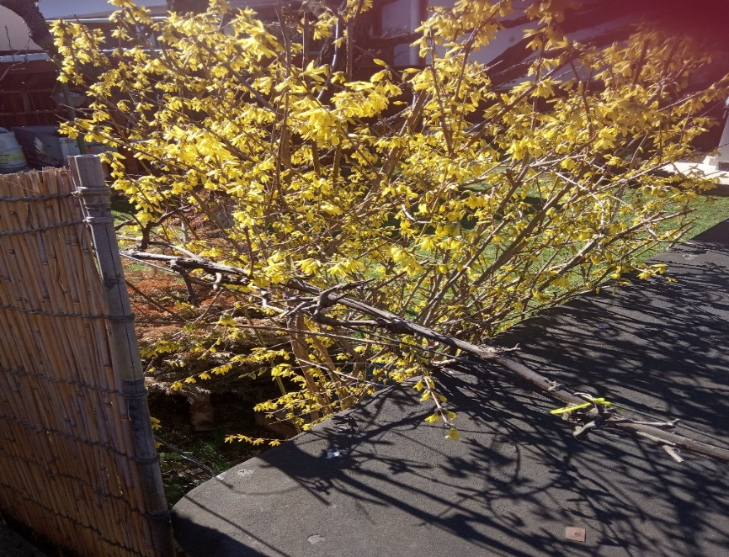

Teraz nájdi jarné kvietky vo vašej záhradke, alebo kvetináčoch. Popros rodičov, aby ste ich odfotili a pošli nám ich. Potešíme sa ☺.

